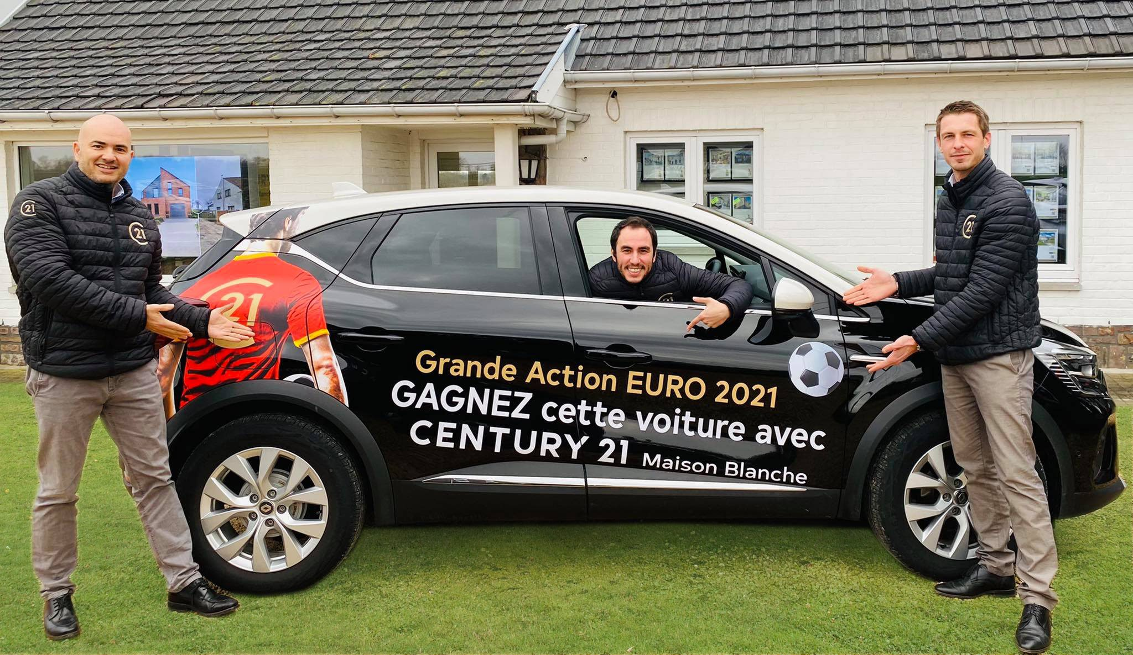

**Comment Participer ?**

**Répondez simplement aux deux questions ci-dessous, et renvoyez ce formulaire**

**par mail** ([info@century21maisonblanche.be](mailto:info@century21maisonblanche.be)) **- ou par courrier postal** (Chaussée de Bruxelles 23 – 1472 Vieux-Genappe)

**Question n°1 : En quelle année l’agence Century 21 Maison Blanche a-t-elle été créée ?**

* 2001
* 2011

**Question n°2 : Qui sera le premier buteur de l’équipe nationale belge ? __________________**

Nom & Prénom : …………………………………………………………………………………………………………………………………………

Tél : …………………………………………………………………………………………………………………………………………

Date : …………………………………………………………………………………………………………………………………………

**Formulaire de Parrainage**

**Décuplez vos chances de gagner une Renault Captur en nous renseignant**

**des connaissances susceptibles de vendre leur bien !**

|  |  |
| --- | --- |
| **Filleul n°1 (20 x plus de chances de gagner)**  Nom : …………………………………………………  Prénom : …………………………………………………  Adresse : …………………………………………………  Tél : ………………………………………………… | **Filleul n°2 (40 x plus de chances de gagner)**  Nom : …………………………………………………  Prénom : …………………………………………………  Adresse : …………………………………………………  Tél : ………………………………………………… |



Century 21 Maison Blanche – Chaussée de Bruxelles 23 – 1472 Vieux-Genappe

IPI 507 061 – [info@century21maisonblanche.be](mailto:info@century21maisonblanche.be) – 067/87.45.00

[www.century21maisonblanche.be](http://www.century21maisonblanche.be)